 | Projeto Estabilidade Operacional Contax  Reunião de Entendimentos #95 | Data  28/03/2016

Área | Convocados
SD - Serviços Centralizados | Daniel Donaire
SD - Serviços Centralizados | Roberto Muto
CSC - Gestão de Problemas | Stuart Faria
CSC - Gestão de Mudanças | Marilice de Oliveira
CSC - NOC | Dennys Bruno
CSC - Alto Impacto | Filipe Antunes
CSC - Service Desk | Lazaro Costa
TI Contax | Luis Marçal
Chacon Consultoria | Felipe Lima

Objetivo
Realizar alinhamento entre as equipes visando afinar a classificação dos incidentes.

Ações Discutidas
No início da reunião observou-se o indicador referente ao mês de março:

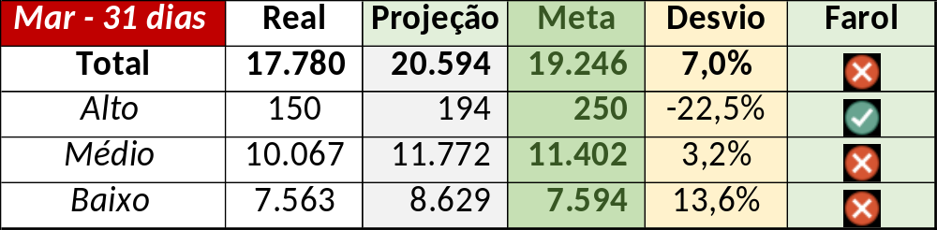

Num segundo momento foram analisados os incidentes de 24 a 27/03:

Chamado | Cliente - Operação | Criado | Ação | Responsável | Classificação
CTXSALSM-90130 | Oi - Back Office | 24/03/2016 07:59:14 | De acordo com os critérios |  | Cliente / Software / Ezconet
CTXRJOMK-137992 | Bradesco - Seguros | 24/03/2016 11:11:30 | Alinhar solução de contorno | Filipe Antunes | Cliente / Software / Edgeo
CTXRECSA-475799 | Oi - Back Office | 24/03/2016 11:31:34 | Alinhar solução de contorno com Celio Andrade, verificar monitoração e link de problema | Daniel Donaire e Dennys Bruno | Software / Webchat R1 e R2
CTXSALPB-61483 | Oi - OI TV | 24/03/2016 11:32:03 | Alinhar solução de contorno | Filipe Antunes | Cliente / Software / STC
CTXRECSA-475808 | Oi - Oi Movél | 24/03/2016 12:06:01 | Verificar duplicidade do chamado | Lazaro Costa (Silvio Santos) | Não se aplica
CTXRJOMK-137997 | Oi - Dados | 24/03/2016 12:13:47 | Verificar monitoria e validar impacto | Dennys Bruno | Hardware / Rede / Switch
CTXRJOMK-138052 | Contax - NOC | 24/03/2016 20:10:14 | Verificar impacto e alinhar abertura | Dennys Bruno | Não se aplica
CTXSALSM-90159 | Oi - Oi Internet SAC | 25/03/2016 08:37:32 | Alinhar solução de contorno e verificar gestão de problemas | Daniel Donaire e Stuart Faria | Processo / Operacional / Falha
CTXRJOMK-138060 | Oi - Dados | 25/03/2016 13:11:06 | Alterar para indevido | Roberto Muto | Não se aplica
CTXNITSP-181035 | Oi - Dealer | 25/03/2016 13:49:34 | Alterar para solução de contorno e TI Contax e alinhar encerramento | Filipe Antunes | Hardware / URA / Hot Line
CTXSALSM-90166 | Oi - Oi Pós | 25/03/2016 16:26:37 | Alinhar solução de contorno | Daniel Donaire | Processo / Operacional / Falha
CTXRBRSA-1714 | Claro - SAC Pré-Pago | 26/03/2016 02:39:33 | Alterar para alto | Filipe Antunes | Não se aplica
CTXRECSA-476185 | Oi - OCT | 26/03/2016 11:22:28 | Verificar duplicado CTXRECSA-476180 | Roberto Muto | Não se aplica
CTXBHZRI-99933 | Oi - Outras Atividades | 26/03/2016 14:24:39 | Verificar duplicado CTXFORBM-370095 | Roberto Muto | Não se aplica

